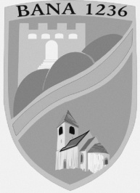
Bana Község Önkormányzata
Levélcím: 2944 Bana, Jókai M. u. 18.
Telefon: 34/468-868
M E G H Í V Ó

Bana Község Önkormányzata Szociális Bizottság rendes ülésre a Magyarország helyi önkormányzatairól szóló 2011. évi CLXXXIX. törvény 57-61. § alapján és a Bana Község Önkormányzat képviselő-testületének a képviselő-testület Szervezeti és Működési Szabályzatáról szóló 9/2013. (III.12.) önkormányzati rendeletének 34-40. § alapján

2022. november 14. (hétfő) 15.45 órára

a Bábolnai Közös Önkormányzati Hivatal Banai Kirendeltsége
(2944 Bana, Jókai u.18.) tanácstermébe összehívom

Napirendi pontok:
2022. november 14.

- Bursa Hungarica ösztöndíjpályázat
Előterjesztés felelőse: bizottság elnöke

- Szociális kérelmek elbírálása (ZÁRT ÜLÉS)
Előterjesztés felelőse: bizottság elnöke

Bana, 2022.11.07.

Ágoston Gábor s.k
bizottság elnöke

